Tugas 11: K-Means Clustering
Siti aisah -0110222129 ^{1*}
¹ Teknik Informatika, STT Terpadu Nurul Fikri, Depok

Abstract.
Machine Learning (Pembelajaran Mesin) adalah cabang dari Kecerdasan Buatan (AI) yang memungkinkan sistem untuk belajar secara mandiri dari data, mengenali pola, dan membuat keputusan atau prediksi tanpa diprogram secara eksplisit untuk setiap
Tugas mandiri 11
- Perintah ini digunakan untuk memanggil library Pandas dengan alias pd.
Pandas adalah pustaka Python yang berfungsi untuk mengolah, memanipulasi, dan menganalisis data, terutama dalam bentuk tabel (DataFrame).
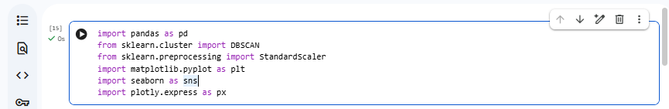
- Perintah ini digunakan untuk mengimpor modul drive dari Google Colab.
Modul ini berfungsi untuk menghubungkan Google Drive dengan lingkungan kerja Google Colab.
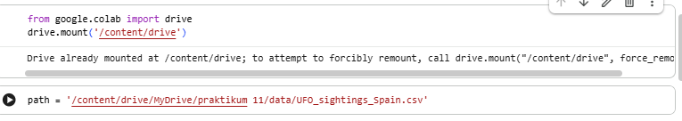

- proses membaca dataset CSV dari Google Drive dan menampilkannya menggunakan Pandas.
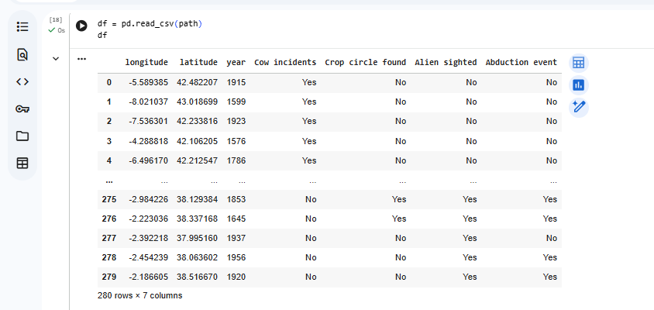

- digunakan untuk mendapatkan ringkasan informasi tentang DataFrame.
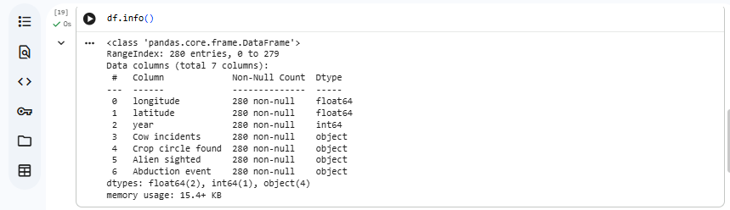
- digunakan untuk menghitung jumlah nilai yang hilang (null) pada setiap kolom dalam sebuah DataFrame.
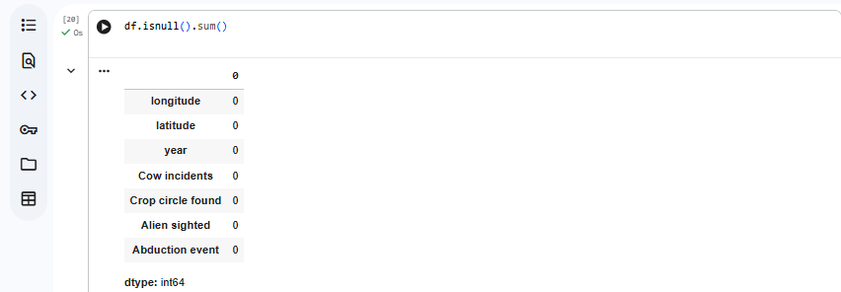
- untuk mengidentifikasi kelompok-kelompok (cluster) lokasi geografis yang berdekatan berdasarkan koordinat longitude dan latitude. Hasilnya adalah DataFrame yang telah diperkaya dengan informasi cluster, yang dapat digunakan untuk analisis lebih lanjut, seperti visualisasi cluster pada peta atau analisis karakteristik setiap cluster.
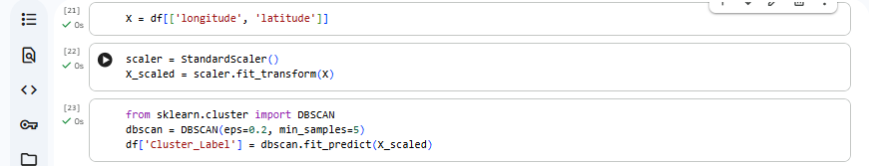

- untuk memvisualisasikan hasil clustering DBSCAN pada peta, sehingga kita dapat melihat bagaimana titik-titik data dikelompokkan berdasarkan lokasi geografisnya. Peta ini memberikan gambaran visual tentang pola-pola clustering yang mungkin ada dalam data.
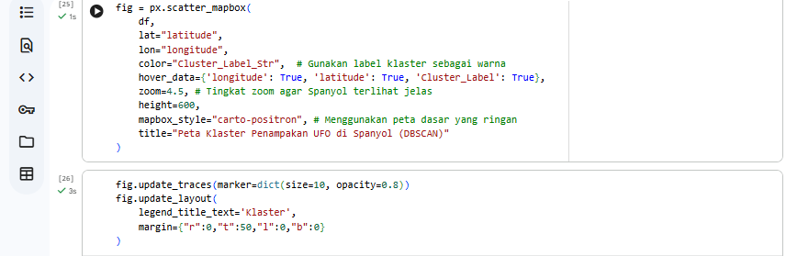
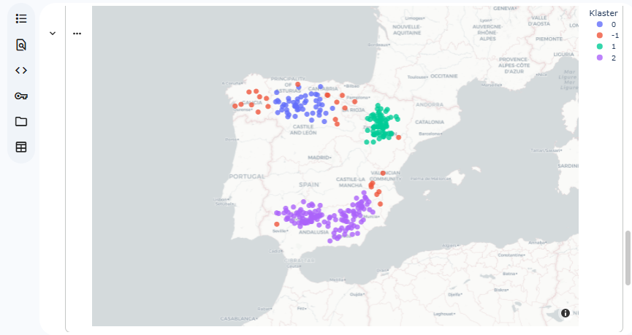

Referensi:
Munir, S., Seminar, K. B., Sudradjat, Sukoco, H., & Buono, A. (2022). The Use of Random Forest Regression for Estimating Leaf Nitrogen Content of Oil Palm Based on Sentinel 1-A Imagery. Information, 14(1), 10. https://doi.org/10.3390/info14010010
Seminar, K. B., Imantho, H., Sudradjat, Yahya, S., Munir, S., Kaliana, I., Mei Haryadi, F., Noor Baroroh, A., Supriyanto, Handoyo, G. C., Kurnia Wijayanto, A., Ijang Wahyudin, C., Liyantono, Budiman, R., Bakir Pasaman, A., Rusiawan, D., & Sulastri. (2024). PreciPalm: An Intelligent System for Calculating Macronutrient Status and Fertilizer Recommendations for Oil Palm on Mineral Soils Based on a Precision Agriculture Approach. Scientific World Journal, 2024(1). https://doi.org/10.1155/2024/1788726

LINK GITHUB: https://github.com/Sitiaisah1604/machine-learning

